附件1

**2023年创客竞赛**

**“超能小球”任务挑战项目比赛规则**

“超能小球”任务挑战赛项目以鲁布·戈德堡机械为基础，通过设计方案、搭建结构、编写程序、完成任务等形式培养选手的创新思维和动手实践能力。

一、小学组任务

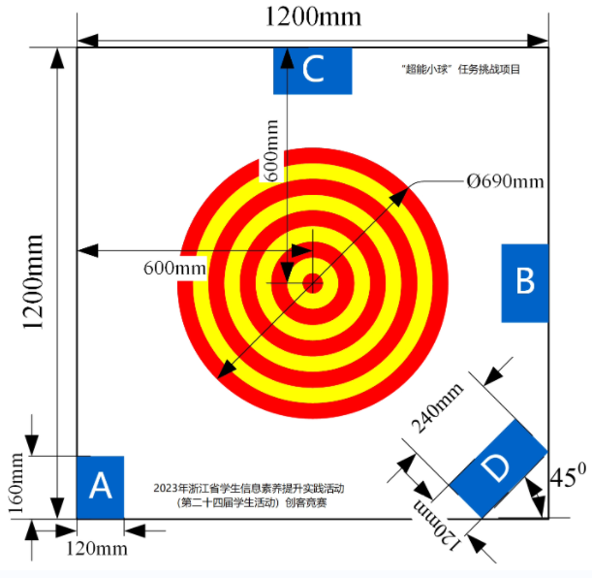

图1：小学组俯视图

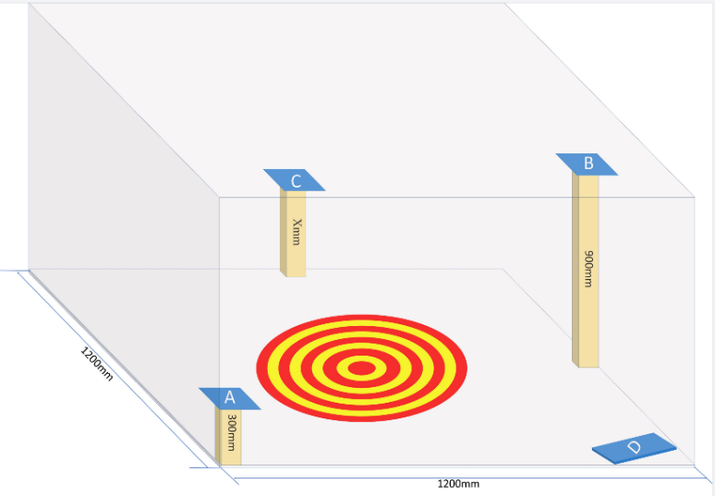

图2：小学组侧视图

在作品中需设计一个连续动作的机关装置，让小球在装置中连续触发其他装置或连续传递，从A区域出发，依次经过B、C、D区域，并最终完成冰壶任务。具体任务详见图3。

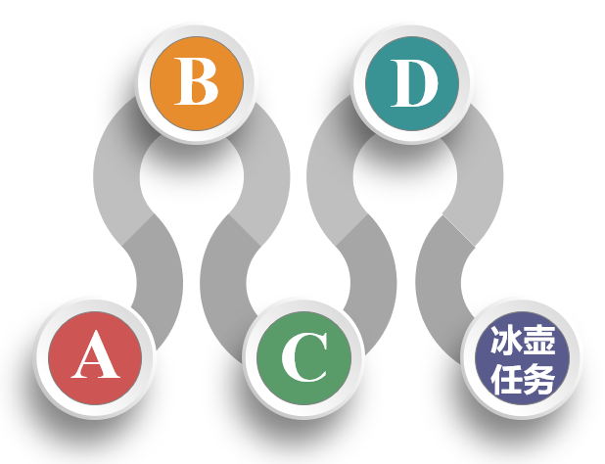

图3：小学组小球运行示意图

每个机关装置需要经过设计，整个作品展示过程中除启动装置外都必须自主运行。

A区域的位置如图1所示，区域大小不超过120 mm×160mm，位于场地左下角，A区域台面高度=300mm（±20mm）。

B区域的位置如图1所示，区域大小不超过120 mm×160mm，位于场地右侧中间，B区域台面高度=900mm（±20mm）。

C区域的位置如图1所示，区域大小不超过120 mm×160mm，位于场地上部中间，C区域台面高度=Xmm（100≤X≤600，X为100的倍数，允许误差范围±20mm，现场公布）。

D区域的位置如图1所示与下边缘线呈45°设置，区域大小不超过120 mm×240mm，位于作品右侧底部，D区域台面高度=0mm（+20mm）。

与地面接触的支撑点均不得超出A、B、C、D四个区域，小球到达区域的标准为该区域的台面高度。小球到达A、B、C、D四个区域的标准为该区域的台面高度。与地面接触的支撑点除A、B、C、D四个区域外，可设置不超过2个支点作为支撑。支点须在作品区域之内，且支点区域尺寸不得超过120 mm×160mm。

冰壶1个，事先由选手静置在D区域。当冰壶离开D区域后，不得再触碰冰壶，圆形得分区内不得设置任何辅助机关装置。圆形得分区以图示中的中心点为圆心，向外分别各画一个半径25mm（红色）、65mm（黄色）、105mm（红色）、145mm（黄色）、185mm（红色）、225mm（黄色）、265mm（红色）、305mm（黄色）、345mm（红色）的同心圆圈，共形成9个靶环，依次得分200分、180分、160分、140分、120分、100分、80分、60分、40分。如图1所示。

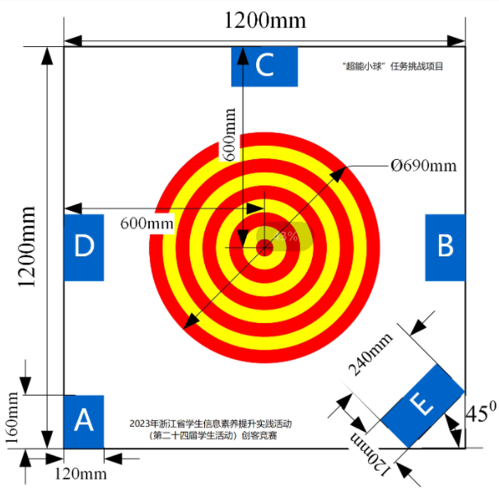二、中学组任务

图4：中学组俯视图

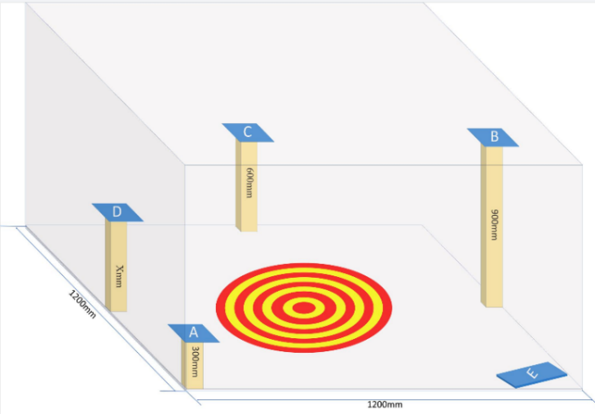

图5：中学组侧视图

在作品中需设计一个连续动作的机关装置，让小球在装置中连续触发其他装置或连续传递，从A区域出发，依次经过B、C、D、E区域，并最终完成冰壶任务。具体任务详见图6。

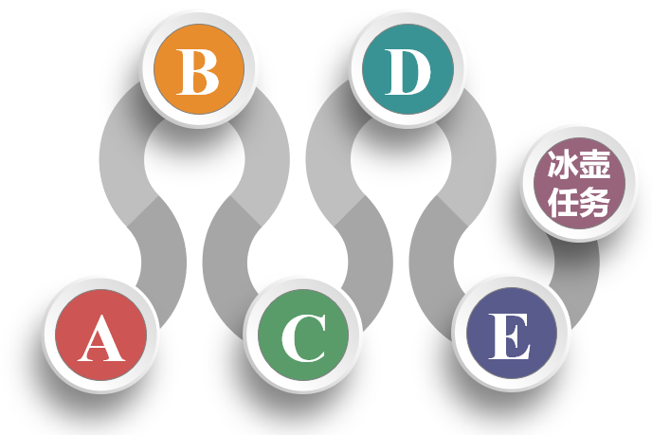

图6：中学组小球运行示意图

每个机关装置需要经过设计，整个作品展示过程中除启动装置外都必须自主运行。

A区域的位置如图4所示，区域大小不超过120 mm×160mm，位于场地左下角，A区域台面高度=300mm（±20mm）。

B区域的位置如图4所示，区域大小不超过120 mm×160mm，位于场地右侧中间，B区域台面高度=900mm（±20mm）。

C区域的位置如图4所示，区域大小不超过120 mm×160mm，位于场地上部中间，C区域台面高度=600mm。（±20mm）

D区域的位置如图4所示，区域大小不超过120 mm×160mm，位于场地左侧中部，D区域台面高度=Xmm（100≤X≤600，X为100的倍数，允许误差范围±20mm，现场公布）。

E区域的位置如图4所示与下边缘线呈45°设置，区域大小不超过120×240mm，位于场地右侧底部，E区域台面高度不超过=0mm（+20mm）。

与地面接触的支撑点均不得超出A、B、C、D、E五个区域，小球到达区域的标准为该区域的台面高度。小球到达A、B、C、D、E五个区域的标准为该区域的台面高度。与地面接触的支撑点除A、B、C、D、E五个区域外，可设置不超过3个支点作为支撑。支点须在作品区域之内，且支点区域尺寸不得超过120 mm×160mm。

冰壶1个，事先由选手静置在E区域。当冰壶离开E区域后，不得再触碰冰壶，圆形得分区内不得设置任何辅助机关装置。圆形得分区以图示中的中心点为圆心，向外分别各画一个半径25mm（红色）、65mm（黄色）、105mm（红色）、145mm（黄色）、185mm（红色）、225mm（黄色）、265mm（红色）、305mm（黄色）、345mm（红色）的同心圆圈，共形成9个靶环，依次得分200分、180分、160分、140分、120分、100分、80分、60分、40分。如图4所示。

三、关于机关装置、智能化等的说明

**（一）机关装置**

关于上述任务中，提到的机关装置，定义如下：“机关装置”是指一种可以被触发、并在被触发后会做出一定动作行为的机械结构装置，触发可以由物理运动、程序控制等方法来实现。

如：一个简单的杠杆装置，只要它运行后可以启动另一个装置，就视为一个简单的机关装置；由多米诺骨牌组成的一系列动作启动另一个装置，也可视为一个简单的机关装置。由多个装置合成，譬如一块积木掉落撬动一个杠杆装置再打开一个齿轮装置驱动一颗小球，可以视作是一个复杂的机关；由多米诺骨牌组成的一系列动作，最终触发驱动一套电子升降装置，也可视为一个复杂的机关装置。鼓励使用复杂的机关装置。

**（二）智能化（非必选）**

本项目可设计一个能自动检测作品运行时间、冰壶得分识别的智能化系统。

该智能化系统将能记录并显示作品的运行时长，同时能根据本规则识别冰壶环节的最终得分。

鼓励参赛队在其它环节也选择智能化应用。

四、比赛场地、作品道具、材料及作品展示背景

**（一）比赛场地**

比赛场地由主办方根据任务场地俯视图及具体尺寸要求提供电子文档，比赛时场地用550#黑底喷绘布喷绘（以现场提供为准）。示意图中作品区域为长1200mm×宽1200mm×高1200mm的立方体，是作品初始静止状态下的最大尺寸范围。所有高度均以作品底部水平面为基准，任何区域位置不得改变。

**（二）作品道具**

1.小球：

直径40±2mm，重量7±1g，塑料材质，不透明。

整个任务中，只允许使用不超过2颗小球。

2.冰壶：

直径26mm(±2mm)，厚度21.5mm(±2mm），外壳材料为塑料，上盖颜色为蓝色，如图所示。

**（三）主要材料**

ABS积木（散件的最大尺寸为80mm×160mm×10mm）。赛前，所用积木均为散件状态。

**（四）辅助材料**

鼓励使用日常生活用品（无污染、无危险类）于现场组装，如：纸张、包装盒、易拉罐、塑料瓶等，以上材料为仅限于日常生活常见范畴。

**（五）编程控制材料**

控制器、电机（含伺服马达）、传感器数量不限。比赛时，仅可使用直流电池为电源，且电压不超过9V。

赛前，控制器、电机、传感器等器材须为散件状态。

**（六）作品展示背景**

作品展示背景由参赛队根据作品的主题自行设计。

五、比赛过程

参赛选手携带活动材料（需为散件状态），进入封闭的比赛场地并经检录合格后，选手在180分钟内完成作品的现场搭建与调试。若作品需要编写程序，用时也包括在内。

比赛中，每支队伍将获得3次机会进行运行评判。参赛队成绩以最好一轮比赛的得分计入；若出现重分，则分别以次高轮得分高者为先；若仍然重分，则以成绩最好一轮比赛用时少的为先，若仍然重分，则分别以次高轮用时少的为先。作品运行中途不得任何形式干预。出现任务无法继续的情况，则任务结束，之前得分有效。

六、评分标准

**（一）小学组评分标准**

|  |  |  |
| --- | --- | --- |
| 说明 | 得分 | 具体评分明细 |
| A→B | 50分 | 小球通过得50分。 |
| B区域 | 20+50分 | 小球到达B区域得20分。若本区域设置机关且机关被触发并成功运行可再得50分，否则得0分。 |
| B→C | 50分 | 小球通过得50分。 |
| C区域 | 20+50分 | 小球到达C区域得20分。若本区域设置机关且机关被触发并成功运行可再得50分，否则得0分。 |
| C→D | 50分 | 小球通过得50分。 |
| D区域 | 20+50分 | 到达D区域得20分。若本区域设置机关且机关被触发并成功运行可再得50分，否则得0分。 |
| 冰壶  任务分 | 200分 | 按任务结束时，冰壶所处的靶环位置计分：  冰壶：□200分□180分□160分□140分□120分  □100分□80分□60分□40分  若冰壶处于靶环线上时，则按外环分值记分，若压线在最外环计20分；若未处于靶环内则不得分。 |
| 工程设计分 | 100+100+100分 | A→B、B→C、C→D三个环节，使用两种不同类型的机关装置，得100分。每超过一种，可加100分，最多可超过一种。  使用编程控制得100分（应用于机关装置），未使用编程控制不得分。 |
| 智能分 | 150分 | 作品运行时间智能化检测满分为50分，根据作品设计的计时系统与实况检测时间的准确度赋分。  冰壶得分智能化识别满分为100分，根据作品的智能化识别系统判别得分的准确度赋分。 |
| 作品尺寸分 |  | A、B、C、D各区域大小和台面高度、相关支点区域大小及主要材料，如违反尺寸规定，每处-20分。 |

**（二）中学组评分标准**

|  |  |  |
| --- | --- | --- |
| 说明 | 得分 | 具体评分明细 |
| A→B | 50分 | 小球通过得50分。 |
| B区域 | 20+50分 | 小球到达B区域得20分。若本区域设置机关且机关被触发并成功运行可再得50分，否则得0分。 |
| B→C | 50分 | 小球通过得50分。 |
| C区域 | 20+50分 | 小球到达C区域得20分。若本区域设置机关且机关被触发并成功运行可再得50分，否则得0分。 |
| C→D | 50分 | 小球通过得50分。 |
| D区域 | 20+50分 | 小球到达D区域得20分。若本区域设置机关且机关被触发并成功运行可再得50分，否则得0分。 |
| D→E | 50分 | 小球通过得50分。 |
| E区域 | 20+50分 | 小球到达E区域得20分。若本区域设置机关且机关被触发并成功运行可再得50分，否则得0分。 |
| 冰壶  任务分 | 200分 | 按任务结束时，冰壶所处的靶环位置计分：  冰壶：□200分□180分□160分□140分□120分  □100分□80分□60分□40分  若冰壶处于靶环线上时，则按外环分值记分，若压线在最外环计20分；若未处于靶环内则不得分。 |
| 工程设计分 | 100+100+100+100分 | A→B、B→C、C→D、D→E四个环节，使用2种不同类型的机关装置，得100分，每超过一种，可加100分，最多可超过两种。  使用编程控制得100分（应用于机关装置），未使用编程控制不得分。 |
| 智能分 | 150分 | 作品运行时间智能化检测满分为50分，根据作品设计的计时系统与实况检测时间的准确度赋分。  冰壶得分智能化识别满分为100分，根据作品的智能化识别系统判别得分的准确度赋分。 |
| 作品尺寸分 |  | A、B、C、D各区域大小和台面高度、相关支点区域大小及主要材料，如违反尺寸规定，每处-20分。 |

上述赛事规则未尽事宜，由主办方负责解释。